合同相談会開催要項

１ 目 的 オホーツク地域において、気になる幼児児童を育てている保護者を対象とした相談会を開催し、
家庭と関係機関や地域をつなげていく。

２ 主 催 北海道網走養護学校

３ 共 催 網走市福祉部子育て支援課

４ 実施日 平成２７年９月３０日（水） １３：２０～１６：００（予定）

５ 会 場 網走市こども発達支援センター
（〒093-0061網走市北１１条東１丁目１０番地の１）

６ 参加対象 網走市、美幌町、大空町、斜里町、清里町、小清水町に在住する幼児、児童の保護者

７ 参加申込 別紙参加申込書により、北海道網走養護学校まで申し込んでください。

（郵送またはＥメールのいずれかでお願いいたします。）締切日：８月２１日（金）
【申込み及び問い合わせ先】
事務局 北海道網走養護学校 教頭 仲條
〒099-2421 網走市字呼人１４９－２
電話：0152-48-2235 Eﾒｰﾙ：figo-baggio＠hokkaido-c.ed.jp

８ 経 費 参加費は無料です。

９ 時 程 ・相談時刻など参加者の人数によって時程を調整させていただきます。
・相談時間はケースごとに１時間程度を予定しています。
時 間 | 保護者 | 子ども
１３：２０～ | 受 付 | （受付け後保育開始）
１３：３０～１４：３０ | 相 談 ① | 保 育
１５：００～１６：００ | 相 談 ② | 保 育

［保護者］
保護者が日ごろ抱えている養育上の悩みについて、保健、療育、教育、家庭の各分野の専門家などが助言
をいたします。
［子ども］
保護者が相談会に参加している間、網走養護学校の職員及び支援センター職員と一緒に活動します。

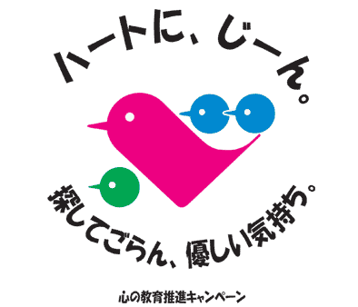
【参 考】
※地域生活支援事業 障害者自立支援法第７７条第１項（市町村の地域生活支援事業）
・市町村は、厚生労働省令で定めるところにより、地域生活支援事業として、次に掲げる事業を行うものとする。
一障害者等が障害福祉サービスその他のサービスを利用しつつ、その有する能力及び適正に応じ、自立した日常
生活または社会生活を営むことができるよう、地域の障害者等の福祉に関する各般の問題につき、障害者等、
障害児の保護者又は障害者等の介護を行う者からの相談に応じ、必要な情報の提供及び助言その他の厚生労働
省令で定める便宜を供与するとともに、障害者等に対する虐待の防止及びその早期発見のための関係機関との
連絡調整その他の障害者等の権利の擁護のために必要な援助を行う事業。

